Communiqué de presse

29 juin 2022

**Le Syndicat d’Eau de l’Anjou rejoint le**

**Pôle des syndicats départementaux d’eau potable du grand Ouest**

**À l'occasion du Carrefour des gestions locales de l’eau[1], le Syndicat d’Eau de l’Anjou (SEA) vient de signer un avenant à la convention constitutive du Pôle des syndicats départementaux d’eau potable du grand Ouest ce mercredi 29 juin. Cette signature acte l’adhésion du SEA à cette organisation afin de mutualiser l’expérience de la gestion de l’eau potable à une échelle plus large.**

Ce mercredi 29 juin, le Syndicat d’Eau de l’Anjou signe son adhésion au Pôle des syndicats départementaux d’eau potable du grand Ouest, qui compte à présent 8 syndicats pour un total de 91 548 km de réseaux de canalisations desservant près de 2 millions d’abonnés.

Par cette adhésion, le SEA va dorénavant bénéficier de l’expérience et de l’expertise d’un pôle regroupant 279 salariés des différents syndicats adhérents, lui permettant notamment de profiter d’une veille technique et réglementaire poussée qui lui offrira une meilleure agilité face aux évolutions et enjeux à venir.

Ainsi, de nombreux sujets, tels que la réglementation liée à la présence de chlorure de vinyle monomère (CVM) dans l’eau ou aux métabolites sont surveillés de près par le Pôle tout comme les nouvelles lois sur l’eau et la loi 3DS[2]. En parallèle, les problématiques techniques auxquelles font face les différents syndicats sont partagées afin de faire émerger et mettre en œuvre des solutions les plus pointues possibles.

Le SEA pourra ainsi bénéficier des avancées du Pôle sur des sujets tels que l’élimination des résidus de plastiques et de pesticides dans l’eau ou les matériaux des canalisations les plus pertinents à utiliser pour anticiper et participer à la réflexion sur l’évolution des réglementations.

Il va également pouvoir, grâce au poids du Pôle au niveau régional, faire entendre sa voix et celle des différents syndicats adhérents, sur des aspects réglementaires et législatifs.

Enfin, travailler en groupe varié et étendu géographiquement permettra au SEA de mettre en commun et d'échanger autour des bonnes pratiques de chacun sur des thématiques partagées comme la variation des prix, les études hydrogéologiques, la raréfaction de la ressource en eau, la communication en période de sécheresse…

*“Le SEA exerce la compétence eau potable sur le territoire de 4 communautés de communes de Maine-et-Loire. Cette volonté d’organisation mutualisée est l’essence même de notre création. Ce regroupement permet de proposer aux usagers de notre territoire un service public d’eau potable homogène, de qualité, à un coût maîtrisé et harmonisé. Par notre adhésion au Pôle, nous pourrons aller plus loin et plus rapidement en mettant pleinement à profit l’expérience acquise de structures plus anciennes partageant les mêmes problématiques”,* explique Thierry Gallard, Président du Syndicat d’Eau de l’Anjou.

**Historique et objectifs du Pôle des syndicats départementaux d’eau potable du grand Ouest :**

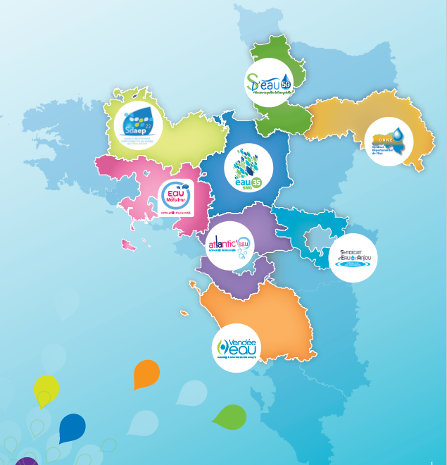

Le Pôle des syndicats départementaux d’eau potable du grand Ouest s’est constitué en 2015 afin de défendre une organisation mutualisée à grande échelle des compétences du service public d’eau potable auprès des parlementaires et de l’association des maires de France. Il regroupait jusqu’à présent 7 syndicats départementaux : Côtes d’Armor, Ille-et-Vilaine, Morbihan, Loire-Atlantique, Vendée, Manche, et Orne. Vient aujourd’hui s’ajouter le Syndicat d’Eau de l'Anjou.

L’objet du Pôle est l’analyse et l’élaboration de projets stratégiques par la mise en commun d’informations et de moyens.

https://eaupotable-grandouest.fr/

**À propos du Syndicat d’Eau de l’Anjou (SEA) :**

Le SEA couvre les communautés de communes Anjou Bleu Communauté, Anjou Loire et Sarthe, Loire Layon Aubance et Vallées du Haut Anjou. Il distribue à travers ses 5 000 km de réseau une eau potable de qualité à tous les abonnés de ces territoires et ce, à un coût maîtrisé. Ainsi, chaque jour, le SEA approvisionne 158 000 habitants répartis sur 63 communes du Maine-et-Loire.

https://syndicat-eau-anjou.fr/

Contacts presse :

Agence Oxygen - Charline ROBERT – Cassandra GUILLOT

06 47 80 70 58 – [cassandra.g@oxygen-rp.com](mailto:cassandra.g@oxygen-rp.com)

1. *Le Carrefour des gestions locales de l’eau, rendez-vous majeur dans le domaine de l’eau mobilisant tous les partenaires institutionnels et privés, se tient les 29 et 30 juin 2022 à Rennes.*
2. *Loi du 21 février 2022 relative à la différenciation, la décentralisation, la déconcentration et portant diverses mesures de simplification de l'action publique locale*